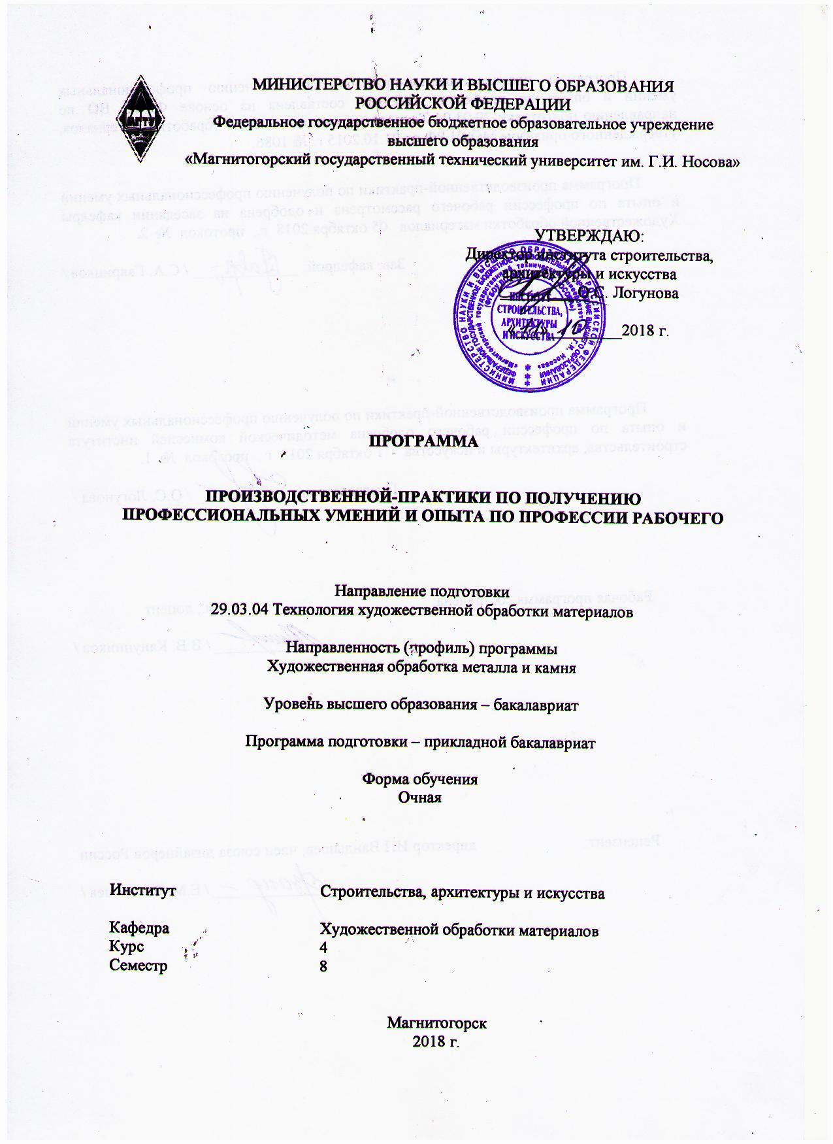
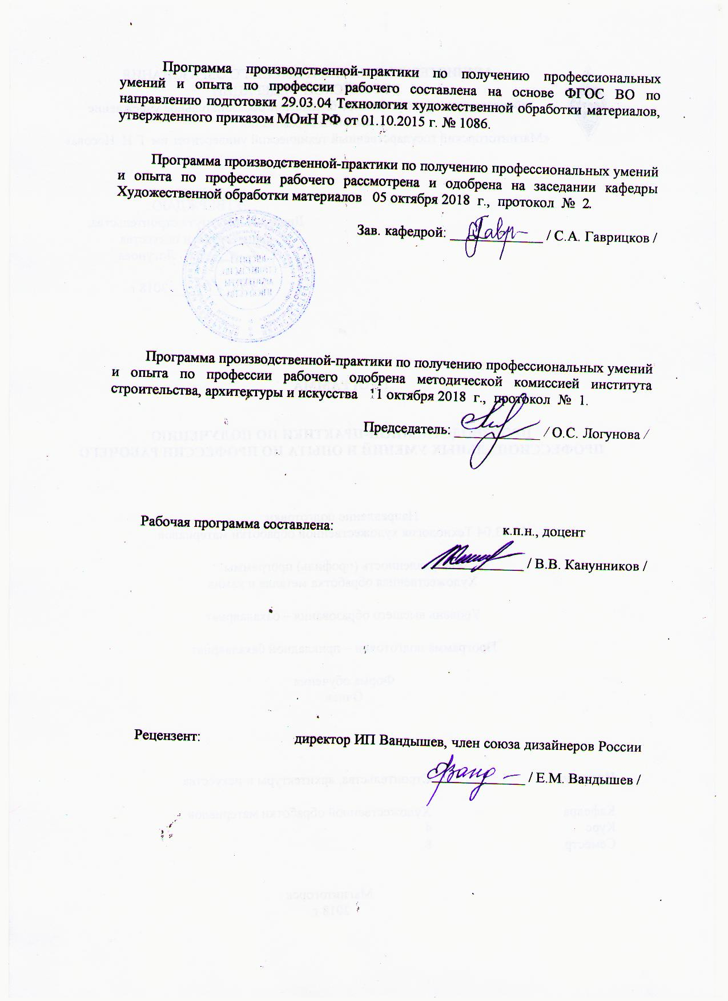
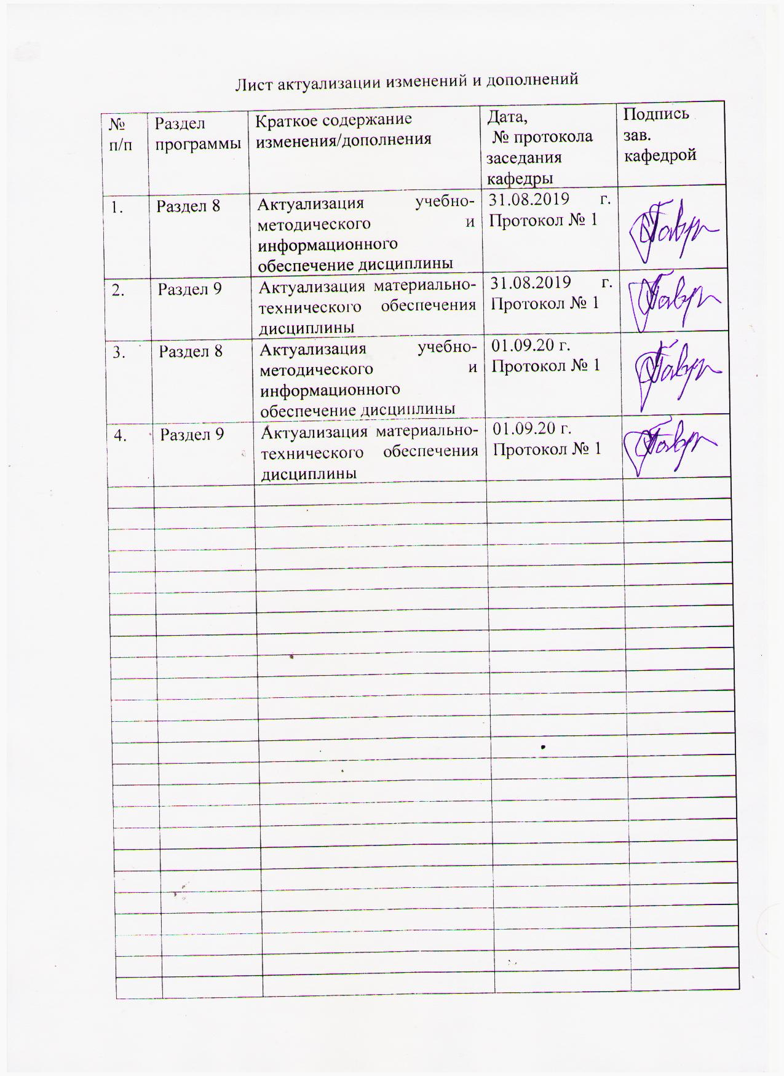

1 Цель производственной - практики по получению профессиональных умений и опыта по профессии рабочего
Целями производственной - практики по получению профессиональных умений и опыта по профессии рабочего по направлению подготовки 29.03.04 «Технология художественной обработки материалов», направленность (профиль) программы «Художественная обработка металла и камня» являются:
- закрепление и углубление теоретической подготовки обучающегося;
- закрепление теоретических и практических знаний, полученных при изучении дисциплин профессионального цикла;
- приобретение им практических навыков и компетенций, а также опыта самостоятельной профессиональной деятельности.

2 Задачи производственной - практики по получению профессиональных умений и опыта по профессии рабочего
Задачами производственной - практики по получению профессиональных умений и опыта по профессии рабочего являются:
- изучение оборудования, оснастки, технологических процессов для производства художественно-промышленных изделий;
- изучение технологий изготовления художественно-промышленных изделий, используемых на месте прохождения практики;
- разработка эскиза и технологии изготовления художественно-промышленного изделия;
- проведение исследований в области разработки новых и применения известных материалов и технологий для создания художественно-промышленных изделий;
- проведение анализа свойств, используемых материалов и контроль качества готовой продукции с использованием необходимых методов и средств исследования.

3 Место производственной - практики по получению профессиональных умений и опыта по профессии рабочего в структуре образовательной программы
Производственная практика проводится в летний период после завершения теоретического обучения и сдачи летней экзаменационной сессии. Продолжительность – четыре недели (всего 216 часов).
Для прохождения производственной практики необходимы знания, умения и навыки, сформированные в результате изучения дисциплин профессионального цикла.
Знания, умения и навыки, полученные в процессе прохождении производственной практики, будут необходимы для изучения дисциплин: «Мастерство. Неметаллические материалы», «Специальные технологии художественной обработки материалов: камень», «Художественная обработка неметаллических материалов».

4 Место проведения практики
Производственной - практики по получению профессиональных умений и опыта по профессии рабочего проводится на базе учебно-производственных мастерских института строительства, архитектуры и искусства МГТУ им. Г.И. Носова, оснащенные современным технологическим оборудованием.
По способу организации проведения производственной практика является стационарной. Стационарные практики проводятся в структурных подразделениях образовательной организации или на предприятиях (в учреждениях, организациях), расположенных на территории населенного пункта, в котором расположена образовательная организация
Производственная - практика по получению профессиональных умений и опыта по профессии рабочего осуществляется непрерывно (выделенные недели в календарном учебном графике для проведения непрерывно всех видов практик, предусмотренных образовательной программой).

5 Компетенции обучающегося, формируемые в результате прохождения производственной - практики по получению профессиональных умений и опыта по профессии рабочего и планируемые результаты обучения
В результате прохождения производственной - практики по получению профессиональных умений и опыта по профессии рабочего у обучающего, должны быть сформированы следующие компетенции:

Структурный  элемент  компетенции | Планируемые результаты обучения
ПК-4 – способностью выбрать необходимое оборудование, оснастку и инструмент для получения требуемых функциональных и эстетических свойств художественно-промышленных изделий
Знать | Необходимое оборудование, оснастку для получения требуемых функциональных и эстетических свойств художественно-промышленных изделий.
Уметь | Выбрать необходимое оборудование, оснастку и инструмент для получения требуемых функциональных и эстетических свойств художественно-промышленных изделий.
Владеть | Способностью выбрать необходимое оборудование, оснастку и инструмент для получения требуемых функциональных и эстетических свойств художественно-промышленных изделий.
ППК -1 определять названия горных пород и минералов, используемых в производстве художественно-промышленной продукции
Знать | Классификацию горных пород и минералов, используемых в производстве художественно-промышленной продукции.
Уметь | Определять горные породы и минералы, используемые в производстве художественно-промышленной продукции.
Владеть | Методологией определения горных пород и минералов, используемых в производстве художественно-промышленной продукции.
ППК - 2 выполнять чертежи и проекты с использованием различных графических средств и приемов
Знать | Современное программное обеспечение, способствующее эффективному выполнению чертежей и проектов.
Уметь | Использовать на практике современное программное обеспечение, способствующее эффективному выполнению чертежей и проектов.
Владеть | Устойчивыми навыками использования на практике современного программного обеспечения, способствующего эффективному выполнению чертежей и проектов.
ППК - 3 применять основные законы электротехники при анализе и решении проблем в профессиональной деятельности
Знать | Основы электротехники.
Уметь | Использовать на практике знания электротехники при анализе и решении проблем в профессиональной деятельности.
Владеть | Устойчивыми навыками использования на практике знаний электротехники при анализе и решении проблем в профессиональной деятельности.
ППК – 4 обеспечивать и соблюдать правила охраны труда и безопасности в профессиональной деятельности
Знать | Основные принципы соблюдения правил техники безопасности и охраны труда в профессиональной деятельности.
Уметь | Использовать на практике знания правил техники безопасности и охраны труда в профессиональной деятельности правил техники безопасности и охраны труда в профессиональной деятельности.
Владеть | Устойчивыми навыками использования на практике знаний правил техники безопасности и охраны труда в профессиональной деятельности.
ППК – 5 определять и выполнить технологический процесс распиловки камня с учетом технологических параметров для получения готовой продукции

Знать | Основы управления и контроля распиловки камня с учетом технологических параметров для получения готовой продукции.
Уметь | Использовать на практике знания основ управления и контроля производственными и технологическими процессами распиловки камня с учетом технологических параметров для получения готовой продукции
Владеть | Устойчивыми навыками управления и контроля производственными и технологическими процессами распиловки камня с учетом технологических параметров для получения готовой продукции.
ППК – 6 выполнять технологию шлифования и полирования элементов изделия с учетом физико-механических свойств материала

Знать | Устройство используемого оборудования.  Технологию шлифования и полирования элементов изделия с учетом физико-механических свойств материала.
Уметь | Использовать на практике знания технологии шлифования и полирования элементов изделия с учетом физико-механических свойств материала.
Владеть | Устойчивыми навыками использования на практике технологии шлифования и полирования элементов изделия с учетом физико-механических свойств материала.
ППК – 7 устанавливать технологическую последовательность операций и режимов резания при токарной обработке камня
Знать | Основные принципы использования современного камнеобрабатывающего оборудования в процессе обработки изделий из камня.  Технологическую последовательность операций и режимов резания при токарной обработке камня.
Уметь | Использовать на практике знания основных технологических операций и режимов резания при токарной обработке камня
Владеть | Устойчивыми навыками использования на практике знаний технологической последовательности выполнения операций и режимов резания при токарной обработке камня.

6 Структура и содержание производственной - практики по получению профессиональных умений и опыта по профессии рабочего
Общая трудоемкость практики составляет 6 зачетных единиц, 216 акад. часов, в том числе:
– контактная работа 2,7 акад. часов;
– самостоятельная работа 213,3 акад. часов.

№  п/п | Разделы (этапы) и содержание практики | Виды работ на практике,  включая самостоятельную работу | Код и структурный элемент компетенции
1 | Ознакомительный раздел.  Структура производственных мастерских по обработке камня и ее планировка.  Назначение современных материалов, инструментов, приспособлений и оборудования по обработке камня. | Изучение структуры производственных мастерских по обработке камня и ее планировки.  Изучение современных материалов, инструментов, приспособлений и оборудования на производстве, технологических процессов обработки камня, а также художественно-промышленных изделий | ПК-4 зув;  ППК-1 зув;  ППК-2 зув;  ППК-3 зув;  ППК-4 зув;  ППК-5 зув;  ППК-6 зув;  ППК-7 зув.
2 | Художественно- проектный раздел.  Художественные приемы композиции, цвето- и формообразования для получения завершенного дизайнерского продукта. | Анализ творческих работ из поделочного камня.  Разработка эскизов художественных изделий, с учетом декоративных свойств поделочного камня. | ПК-4 зув;  ППК-1 зув;  ППК-2 зув.
3 | Технологический раздел.  Последовательность технологических операций при изготовлении художественно-промышленных изделий из камня. | Разработка технологии изготовления художественных изделий с максимальным использованием современного технического оборудования.  Описание всех этапов технологической цепочки, используемых при изготовлении художественных изделий | ППК-3 зув;  ППК-4 зув;  ППК-5 зув;  ППК-6 зув;  ППК-7 зув.
4 | Исследовательский раздел  Разновидности поделочного камня, используемые для изготовления художественно-промышленных изделий. | Анализ физико-механических свойств материалов, используемых при изготовлении художественно-промышленных изделий. | ППК-1 зув.
5 | Заключительный раздел. | Проведение собрания со студентами по итогам практики.  Анализ работы студентов во время прохождения практики. Защита письменных отчетов. | ПК-4 зув;  ППК-1 зув;  ППК-2 зув;  ППК-3 зув;  ППК-4 зув;  ППК-5 зув;  ППК-6 зув;  ППК-7 зув.

7 Оценочные средства для проведения промежуточной аттестации по производственной - практики по получению профессиональных умений и опыта по профессии рабочего
Промежуточная аттестация по производственной практике имеет целью определить степень достижения запланированных результатов обучения и проводиться в форме экзамена по вопросам, охватывающие теоретические основы производственной практики.
Защита практических работ проводится непосредственно на практических занятиях.

Примерное индивидуальное задание на производственную - практику по получению профессиональных умений и опыта по профессии рабочего:

Цель прохождения практики:
- изучение опыта работы в сфере производственной деятельности художественной обработки металла и камня специальности 29.03.04 «Технология художественной обработки материалов»;

изучение конкретных методов и технологий обработки металла и камня с целью получения художественно-промышленных изделий.

Задачи практики:
- изучение оборудования, оснастки, технологических процессов для производства художественно-промышленных изделий;
- изучение технологий изготовления художественно-промышленных изделий, используемых на предприятии прохождения практики;
- разработка эскиза и технологии изготовления художественно-промышленного изделия;
- проведение исследований в области разработки новых и применения известных материалов и технологий для создания художественно-промышленных изделий;
- проведение анализа свойств, используемых материалов и контроль качества готовой продукции с использованием необходимых методов и средств исследования.

Вопросы, подлежащие изучению:
- выбирать необходимое оборудование, оснастку и инструмент для получения требуемых функциональных и эстетических свойств художественно-промышленных изделий;
- определять физико-механические свойства материалов влияющие на производство художественно-промышленной продукции;
- выбирать и использовать на практике современное программное обеспечение, способствующее эффективному выполнению чертежей и проектов;
- использовать на практике знания электротехники при анализе и решении проблем в профессиональной деятельности;
- использовать на практике знания правил техники безопасности и охраны труда в профессиональной деятельности правил техники безопасности и охраны труда в профессиональной деятельности;
- использовать на практике знания основ управления и контроля производственными и технологическими процессами обработки древесины;
- использовать на практике знания устройств используемого оборудования; основные неполадки оборудования;
- использовать на практике знания основных принципов использования современного универсального оборудования в процессе изготовления изделий из различных материалов.

Планируемые результаты практики:
- умение выбирать необходимое оборудование, оснастку и инструмент для получения требуемых функциональных и эстетических свойств художественно-промышленных изделий;
- умение определять физико-механические свойства материалов влияющие на производство художественно-промышленной продукции;
- умение выбирать и использовать на практике современное программное обеспечение, способствующее эффективному выполнению чертежей и проектов;
- умение использовать на практике знания электротехники при анализе и решении проблем в профессиональной деятельности;
- умение использовать на практике знания правил техники безопасности и охраны труда в профессиональной деятельности правил техники безопасности и охраны труда в профессиональной деятельности;
- умение использовать на практике знания основ управления и контроля производственными и технологическими процессами обработки материалов;
- умение использовать на практике знания устройств используемого оборудования; основные неполадки оборудования;
- умение использовать на практике знания основных принципов использования современного оборудования в процессе изготовления изделий из различных материалов.

Показатели и критерии оценивания:
– на оценку «отлично» (5 баллов) – обучающийся демонстрирует высокий уровень сформированности компетенций, всестороннее, систематическое и глубокое знание учебного материала, свободно выполняет практические задания, свободно оперирует знаниями, умениями, применяет их в ситуациях повышенной сложности.
– на оценку «хорошо» (4 балла) – обучающийся демонстрирует средний уровень сформированности компетенций: основные знания, умения освоены, но допускаются незначительные ошибки, неточности, затруднения при аналитических операциях, переносе знаний и умений на новые, нестандартные ситуации.
– на оценку «удовлетворительно» (3 балла) – обучающийся демонстрирует пороговый уровень сформированности компетенций: в ходе контрольных мероприятий допускаются ошибки, проявляется отсутствие отдельных знаний, умений, навыков, обучающийся испытывает значительные затруднения при оперировании знаниями и умениями при их переносе на новые ситуации.
– на оценку «неудовлетворительно» (2 балла) – обучающийся демонстрирует знания не более 20% теоретического материала, допускает существенные ошибки, не может показать интеллектуальные навыки решения простых задач.
– на оценку «неудовлетворительно» (1 балл) – обучающийся не может показать знания на уровне воспроизведения и объяснения информации, не может показать интеллектуальные навыки решения простых задач.

8 Учебно-методическое и информационное обеспечение производственной - практики по получению профессиональных умений и опыта по профессии рабочего
а) Основная литература:
- Герасев, В. А. Декоративно-прикладное искусство Урала : учебное пособие / В. А. Герасев, В. В. Канунников ; МГТУ. - Магнитогорск : [МГТУ], 2017. - 199 с. : ил., фот. - URL: https://magtu.informsystema.ru/uploader/fileUpload?name=3261.pdf&show=dcatalogues/1/1137180/3261.pdf&view=true (дата обращения: 04.10.2019). - Макрообъект. - Текст : электронный. - ISBN 978-5-9967-0917-5. - Имеется печатный аналог.

б) Дополнительная литература:
- Амельченко, С. Н. История художественных стилей и направлений : учебное пособие / С. Н. Амельченко ; МГТУ. - Магнитогорск : [МГТУ], 2017. - 67 с. : табл. - URL: https://magtu.informsystema.ru/uploader/fileUpload?name=3266.pdf&show=dcatalogues/1/1137286/3266.pdf&view=true (дата обращения: 04.10.2019). - Макрообъект. - Текст : электронный. - Имеется печатный аналог.
- Кобелькова, В. Н. Процессы минералообразования : учебное пособие / В. Н. Кобелькова, Е. А. Горбатова, Е. А. Емельяненко ; МГТУ, каф. МДиГ. - Магнитогорск, 2009. - 50 с. : ил., схемы, табл. - URL: https://magtu.informsystema.ru/uploader/fileUpload?name=264.pdf&show=dcatalogues/1/1060684/264.pdf&view=true (дата обращения: 04.10.2019). - Макрообъект. - Текст : электронный. - Имеется печатный аналог.
- Шенцова, О. М. Геометрия форм и бионика : учебное наглядное пособие / О. М. Шенцова. - Магнитогорск : МГТУ, 2013. - 1 электрон. опт. диск (CD-ROM). - Загл. с титул. экрана. - URL: https://magtu.informsystema.ru/uploader/fileUpload?name=1074.pdf&show=dcatalogues/1/1119524/1074.pdf&view=true (дата обращения: 04.10.2019). - Макрообъект. - Текст : электронный. - Сведения доступны также на CD-ROM.

в) Методические указания:

1. Канунников В.В. Технология изготовления визитницы из поделочного камня: Мет.рекомендации/ В.В. Канунников. –МГТУ, 2014.- 26с.
2. Канунников В.В. Технология изготовления письменного прибора из поделочного камня: метод. рекомендации / В.В. Канунников - Магнитогорск: Изд-во Магнитогорск. гос. техн. ун-та им. Г.И. Носова, 2015. 35 с.

г) Программное обеспечение и Интернет-ресурсы:

Наименование ПО | № договора | Срок действия лицензии
MS Windows 7 | Д-1227 от 08.10.2018 г.  Д-757-17 от 27.06.2017 | 11.10.2021  27.07.2018
MS Office 2007 | № 135 от 17.09.2007 | бессрочно
Kaspersky Endpoint Security для бизнеса- Стандартсный | Д-300-18 от 21.03.2018  Д-1347-17 от 20.12.2017  Д-1481-16 от 25.11.2016 | 28.01.2020  21.03.2018  25.12.2017
7Zip | свободно распространяемое | бессрочно

- Жданова, Н. С. Визуальное восприятие и дизайн в цифровом искусстве : учебник / Н. С. Жданова ; МГТУ. - Магнитогорск : МГТУ, 2016. - 1 электрон. опт. диск (CD-ROM). - Загл. с титул. экрана. - URL: https://magtu.informsystema.ru/uploader/fileUpload?name=2563.pdf&show=dcatalogues/1/1130365/2563.pdf&view=true (дата обращения: 04.10.2019). - Макрообъект. - Текст : электронный. - Сведения доступны также на CD-ROM.
- Кобелькова, В. Н. Процессы минералообразования : учебное пособие / В. Н. Кобелькова, Е. А. Горбатова, Е. А. Емельяненко ; МГТУ, каф. МДиГ. - Магнитогорск, 2009. - 50 с. : ил., схемы, табл. - URL: https://magtu.informsystema.ru/uploader/fileUpload?name=264.pdf&show=dcatalogues/1/1060684/264.pdf&view=true (дата обращения: 04.10.2019). - Макрообъект. - Текст : электронный. - Имеется печатный аналог.
- Шенцова, О. М. Бионическое и геометрическое формообразование в архитектуре и дизайне : учебное пособие / О. М. Шенцова, Е. К. Казанева. - Магнитогорск : МГТУ, 2014. - 1 электрон. опт. диск (CD-ROM). - Загл. с титул. экрана. - URL: https://magtu.informsystema.ru/uploader/fileUpload?name=953.pdf&show=dcatalogues/1/1118992/953.pdf&view=true (дата обращения: 04.10.2019). - Макрообъект. - Текст : электронный. - Сведения доступны также на CD-ROM.
- Электронно-библиотечная система «Инфра-М». [Электронный ресурс] – Режим доступа // http://znanium.com/
- Электронно-библиотечная система «Айбукс» [Электронный ресурс] – Режим доступа // http://ibooks.ru/
- Электронно-библиотечная система «Лань» [Электронный ресурс] – Режим доступа // http://e.lanbook.com/
г) Программное обеспечение и Интернет-ресурсы:
Наименование ПО | № договора | Срок действия лицензии
MS Windows 7 | Д-1227 от 08.10.2018 г.  Д-757-17 от 27.06.2017 | 11.10.2021  27.07.2018
MS Office 2007 | № 135 от 17.09.2007 | бессрочно
Kaspersky Endpoint Security для бизнеса- Стандартсный | Д-300-18 от 21.03.2018  Д-1347-17 от 20.12.2017  Д-1481-16 от 25.11.2016 | 28.01.2020  21.03.2018  25.12.2017
7Zip | свободно распространяемое | бессрочно

- Яндекс. Картинки [Электронный ресурс] http://yandex.ru/images . - Загл. с экрана
- Электронно-библиотечная система «Инфра-М». [Электронный ресурс] – Режим доступа // http://znanium.com/
- Электронно-библиотечная система «Айбукс» [Электронный ресурс] – Режим доступа // http://ibooks.ru/
- Электронно-библиотечная система «Лань» [Электронный ресурс] – Режим доступа // http://e.lanbook.com/

9. Материально-техническое обеспечение дисциплины (модуля)
Материально-техническое обеспечение дисциплины включает:

Тип и название аудитории | Оснащение аудитории
Учебная мастерская обработки камня | 1. Поделочный и декоративно-облицовочный камень.  2. Измерительный инструмент.  3. Абразивно-алмазный инструмент.  4. Станки для обработки поделочного камня:  станок КС-1А (станок автоматический);  станок камнерезный ручной настольный СКРН; подрезной станок СКРН DIAMANTIC A-44 MS; станок шлифовально-полировальный СШПН; сверлильный станок НС-2.

